**eclipse使用git提交代码到远程仓库**

我们在提交代码时，一定要要注意，不能直接提交。我们首先应该

拉取项目

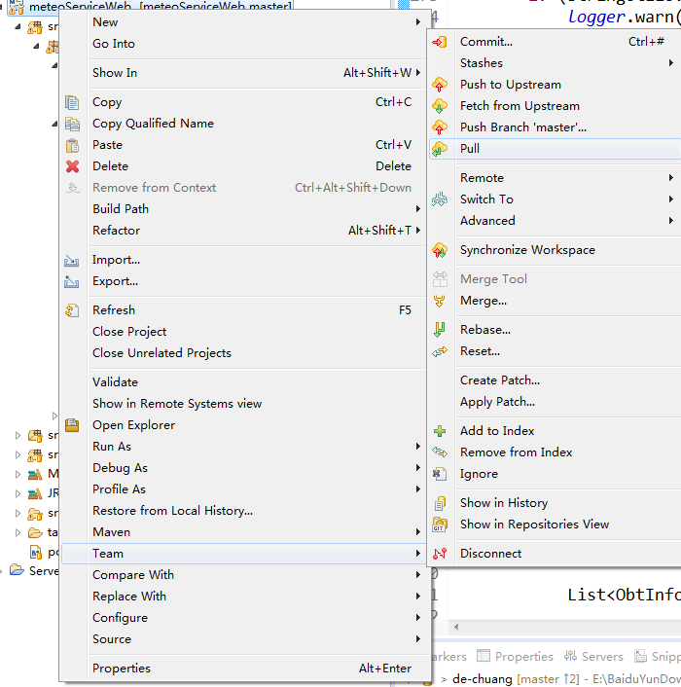

然后 再查看是否有代码冲突

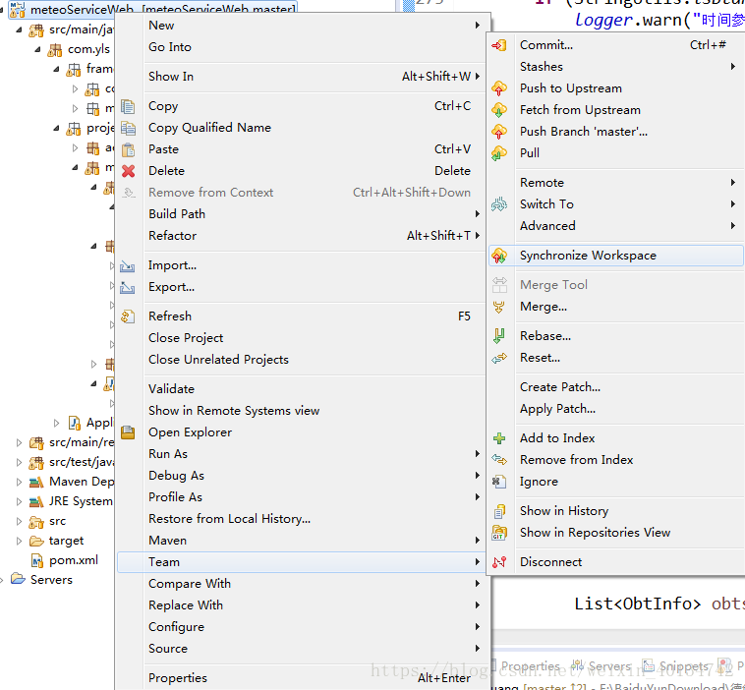

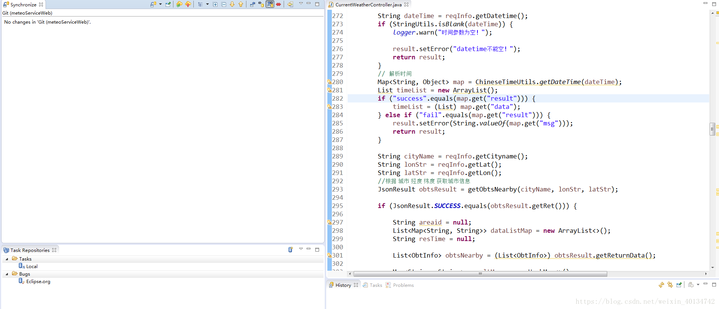

我这里是没有冲突，如果有冲突就解决冲突，具体如何解决   可参考 ：https://blog.csdn.net/rosten/article/details/17068285

然后我们就可以进行提交了

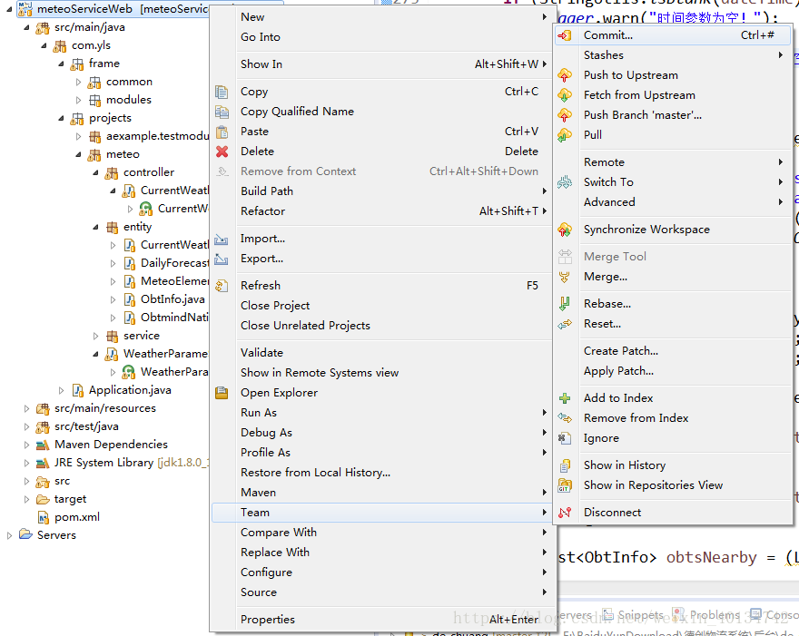

进来后是这样的

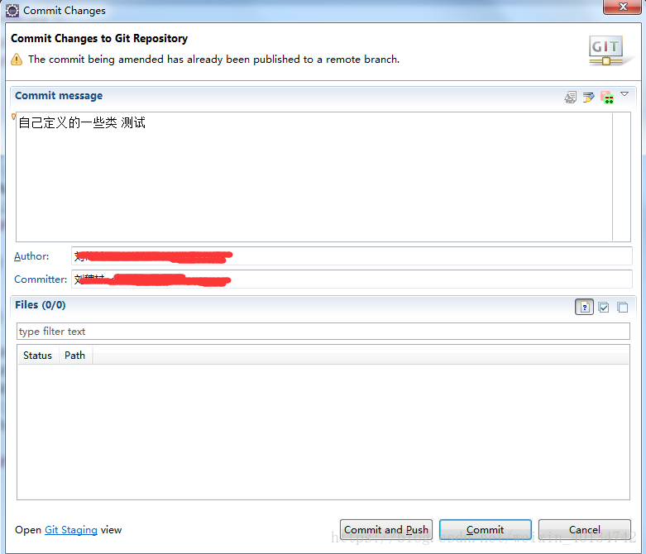

此处提交有2种方法。可以直接Commit and Push  提交到你本地仓库后并且提交到远程仓库。

或者 先Commit 最后

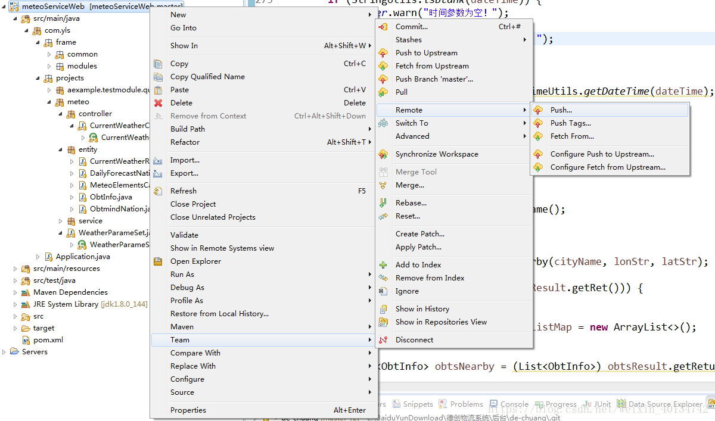

填写项目仓库路径。加你自己的账户信息

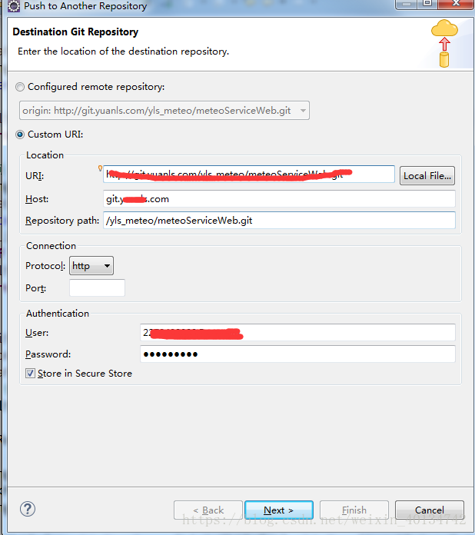

然后

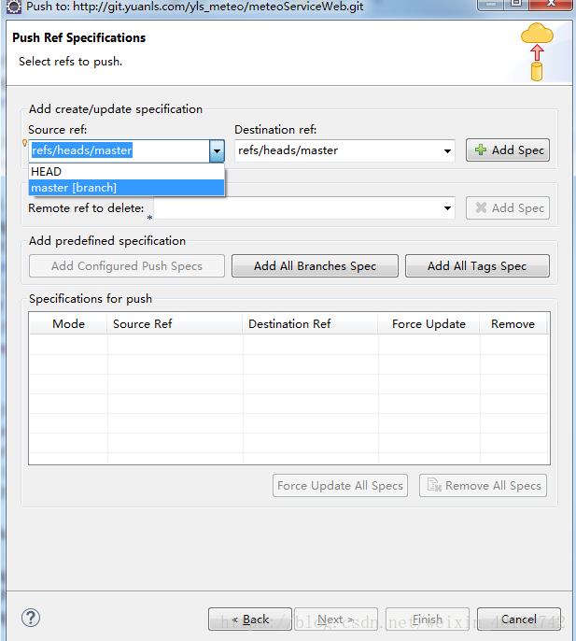

点击 Add Spec,把复选框勾选上，之后finish

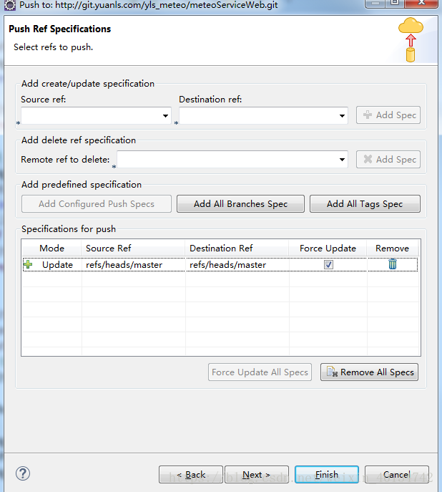

---------------------

作者：Suchy_Lau

来源：CSDN

原文：https://blog.csdn.net/weixin_40134742/article/details/79713148

版权声明：本文为博主原创文章，转载请附上博文链接！